HM Tandbeitel
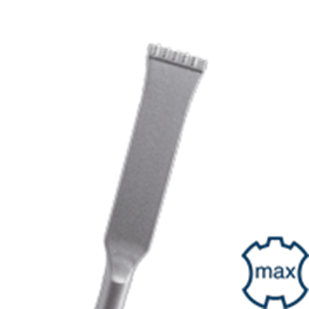
HM Tandbeitel

Uitvoering
Beitel kop voorzien van HM tanden voor het afvlakken van beton.
Voor voegbeitels zie artikelgroep 216 "Patentvoegbeitles".
Op deze beitels wordt geen garantie verleend m.b.t. levensduur.

Art.nr. |  | Omschrijving | Breedte | Lengte
215.1060 |  | Tandbeitel met HM | 38 | 280

